СОВЕТ ДЕПУТАОВ

ПОСЕЛЕНИЯ ЩАПОВСКОЕ В ГОРОДЕ МОСКВЕ
РЕШЕНИЕ

12 ноября 2014 года № 3/6

О согласовании размещения
нестационарного торгового объекта

В соответствии с Постановлением Правительства Москвы от 3 февраля 2011г. № 26-ПП «О размещении нестационарных торговых объектов, расположенных в городе Москве на земельных участках, в зданиях, строениях и сооружениях, находящихся в государственной собственности», Уставом поселения Щаповское
СОВЕТ ДЕПУТАТОВ ПОСЕЛЕНИЯ ЩАПОВСКОЕ РЕШИЛ:
1. Согласовать размещение нестационарного торгового объекта по реализации товаров народного потребления (галантерея, игрушки, чулочно-носочная продукция) по адресу: город Москва, поселение Щаповское, поселок Курилово, ул. Центральная, напротив дома 1(Приложение: схема размещения объекта, фотоматериалы).
2. Направить настоящее решение в Префектуру ТиНАО.
3. Опубликовать настоящее решение в бюллетене «Московский муниципальный вестник» и на официальном сайте поселения Щаповское.
4. Контроль за исполнением настоящего решения возложить на главу администрации поселения Щаповское П.Н. Бондарева.

Глава поселения Щаповское Ю.И. Стражникова

Приложение
к Решению Совета депутатов
№ 3/6 от 12 ноября 2014г.

Предложение для размещения объекта №1

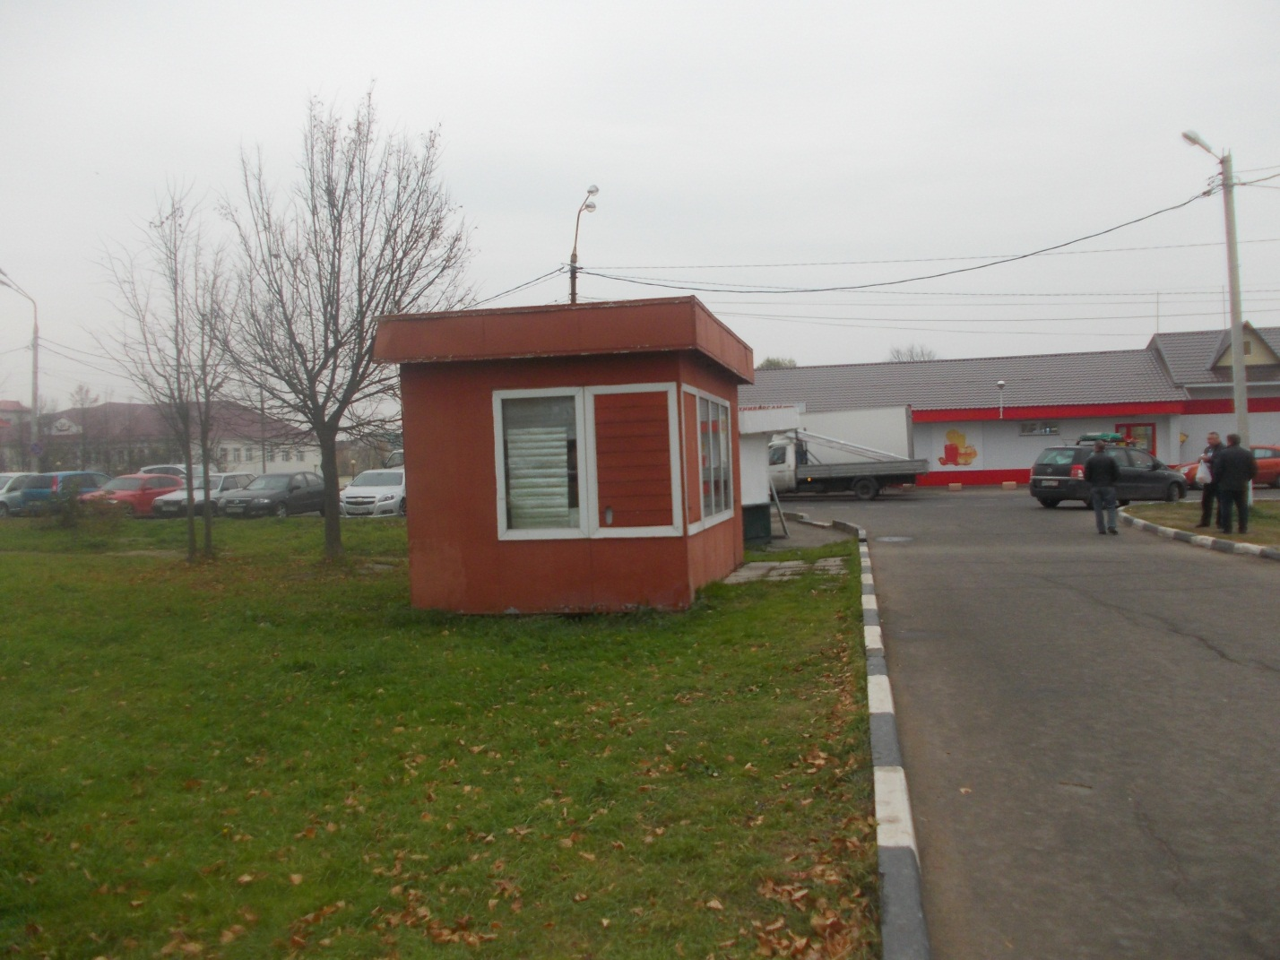
Магазин «Магнит»
Цветы

Предложение для размещения объекта № 2

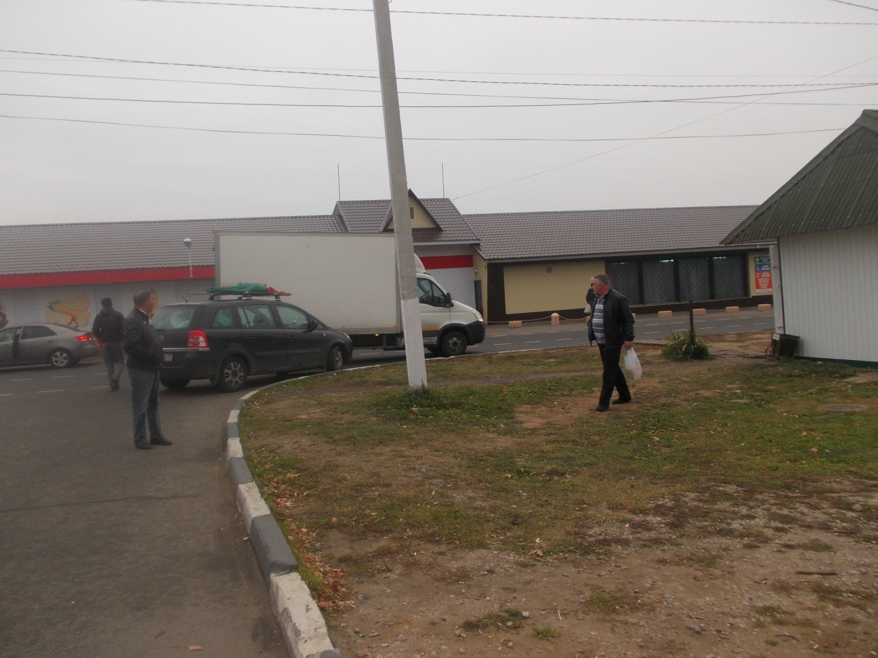
Магазин «Магнит»

Схема размещения торгового объекта по адресу: город Москва, поселение Щаповское, поселок Щапово, улица Центральная, напротив д.1

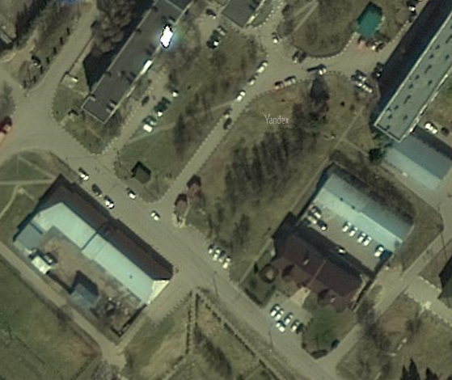
№1
№2

